ОТЧЕТ
о выполнении работ по ФЦП “Мировой океан”
“Создание единой системы информации об обстановке в Мировом океане”

за __2002______год

ПРОЕКТ 15 (ТЕМА)__2.1.3.5 «Создать фонд специализированных данных по приливам мирового океана и технологическую линию усвоения информации по уровню моря и океана с целью оперативного информационного обеспечения морской деятельности»
сроки выполнения 1999 - 2002 гг

- Ожидаемый результат по проекту.

Фонды специализированных данных по приливам Японского, Охотского и Берингова морей.

2. Содержание и характеристика полученных
результатов.

Созданы Фонды специализированных данных по приливам ДВ морей в формате электронных таблиц Excel.Фонды специализированных данных по приливам представлены в формате электронных таблиц EXEL и включают в себя следующие характеристики:
- Порядковые номера пунктов для соответствующего моря и их координаты;
- Гармонические постоянные (полуамплитуды и фазы) 4-х основных волн прилива (M, S2, K1,O1);
- Характеристики 23 негармонических постоянных прилива;
- Каталоги пунктов наблюдений для каждого моря, включающие полный перечень пунктов, сведения о приливных характеристиках которых помещены в фонде. Каталоги содержат номер пункта, соответствующий указанному в фонде, его координаты и полное название, а также часовой пояс наблюдений
Фонды специализированных данных по приливам дальневосточных морей созданы в двух вариантах. Первый полный вариант включает в себя сведения по 135 пунктам побережья Японского моря, 171 пункту побережья Охотского моря и 104 пунктам побережья Берингова моря, собранные из закрытых и открытых опубликованных источников. Второй сокращенный вариант включает в себя сведения по 100 пунктам побережья Японского моря, 58 пунктам побережья Охотского моря и 27 пунктам побережья Берингова моря только из открытых источников.
Два варианта фонда специализированных данных по приливам представлены двумя папками: " КратФонд " и " ПолнФонд ", соответствующими краткому и полному вариантам фонда. Содержание обеих папок идентичное. Основными структурными единицами фонда являются файлы в формате электронных таблиц Excel, созданные для каждого моря, отдельно для гармонических и негармонических постоянных: JAPANGC.xls, JAPANNC.xls (файлы гармонических и негармонических постоянных Японского моря); OKHOTGC.xls, OKHOTNC.xls (файлы гармонических и негармонических постоянных Охотского моря); BERINGC.xls, BERINGNC.xls (файлы гармонических и негармонических постоянных Берингова моря ). В качестве примера на рисунке 1 и рисунке 2 приведены фрагменты сокращенного фонда гармонических и негармонических постоянных для Японского моря. Цветом выделены различные типы приливов.

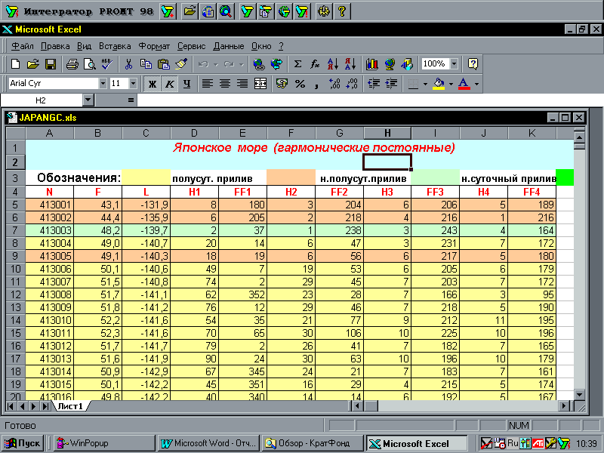
Рисунок 1 - Фрагмент фонда специализированных данных по приливам в формате таблиц Excel (таблица гармонических постоянных для Японского моря)
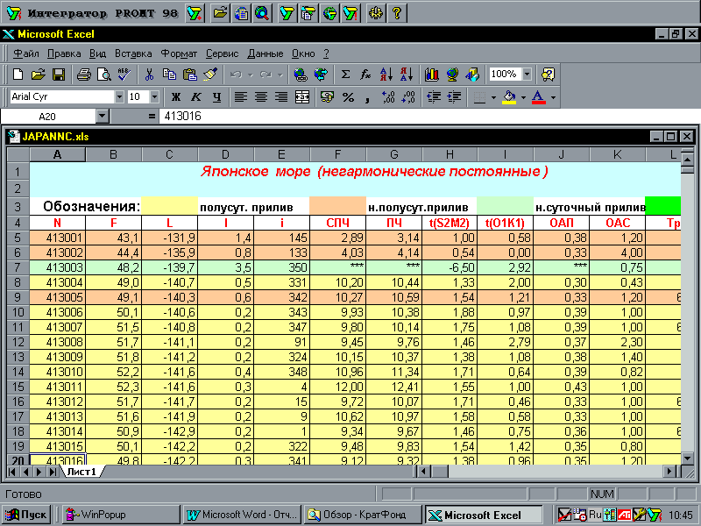

Рисунок 2 - Фрагмент фонда специализированных данных по приливам в формате таблиц Excel ( таблица негармонических постоянных для Японского моря)

В дополнение к электронным таблицам фонда папки содержат файлы каталогов пунктов в формате "htm", приливные характеристики которых содержатся в фонде: KatJapan.htm, KatOkhot.htm, KatBer.htm, соответствующие Японскому, Охотскому и Берингову морям. Для описания характеристик, содержащихся в фонде, и их условных обозначений служит файл "Описание.htm".
Все указанные файлы объединены в базу данных в формате Web- документа при помощи главной Web-страницы, представленной файлом в формате "htm" Web.htm. Фрагмент базы изображен на рисунке 3. В верхней части главной страницы помещено окно с анимационным (движущимся) текстом - названием базы. База данных состоит из 10 основных структурных элементов ( общий структурный элемент "Описание принятых обозначений", и по 3 структурных элемента для каждого моря: "Каталог пунктов", "Гармонические постоянные", "Негармонические постоянные"), которые соединены с главной Web-страницей гиперссылками.
В итоге работу с базой данных следует начинать с запуска главной страницы (файла Web.htm), после чего, благодаря гиперссылкам, пользователь легко может обратиться к любому структурному элементу фонда.
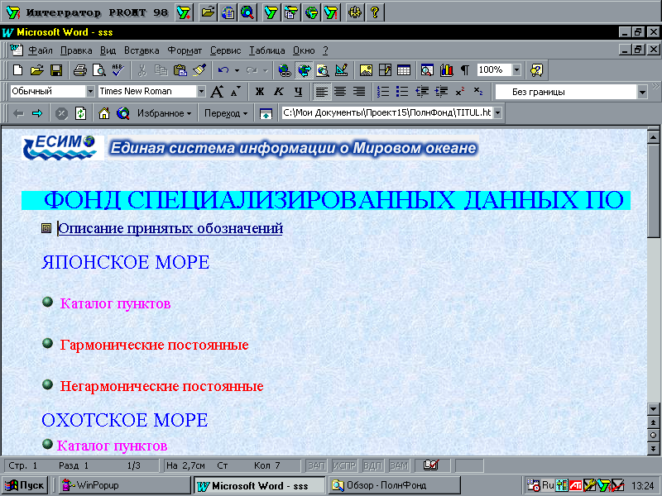

Рисунок 3 - Фрагмент главной Web-страницы фонда специализированны данных
по приливам дальневосточных морей

3. Использование и внедрение полученных результатов.
Оценки их роли и места в подпрограмме.

Разработанные фонды специализированных данных по приливным характеристикам Дальневосточных морей являются составной частью разрабатываемого в рамках настоящей темы информационного фонда специализированных данных по уровню и приливным явлениям Мирового океана.

4. Оценки соответствия полученных результатов.
Работа выполняется на основе Технического задания в соответствии с Календарным планом на 2002 г.

5. Проблемы и трудности.

Проблем и трудностей нет

Руководитель организации
Директор ДВНИГМИ

_____________ Волков Ю.Н.
(фамилия, и., о.)

Ответственный исполнитель проекта, в.н.с.
_________________________ Савельев А.В.
(должность, фамилия, и., о.)

